杭州电子科技大学学生考试卷期末（ A）卷
考试课程 |  | 概率论与数理统计 |  |  |  |  |  | 考试日期 |  | 2009年  01月 05 日 |  |  |  |  |  | 成 绩
课程号 |  | A0702140 |  |  | 教师号 |  |  |  |  |  | 任课教师姓名
考生姓名 |  | 参考答案 |  |  | 学号（8位） |  |  |  |  |  | 年级 |  |  |  |  |  | 专业
一 | 二 |  | 三 | 四 |  | 五 | 六 |  | 七 |  |  | 八 |  | 九 |  |  |  | 十

- 选择题，将正确答案填在括号内（每小题3分，共18分）
1．设随机事件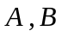满足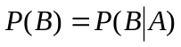，则下列结论中正确的是 （ A ）
A．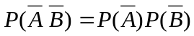 B．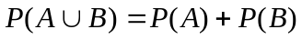
C． 互不相容 D．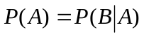
2．设是[0，1]上的连续型随机变量，并且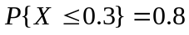．记，若要使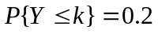，则常数=（ B ）．
A．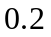 B．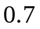
C．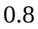 D．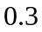
3．设随机变量的概率密度为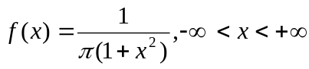，则的概率密度为( B )
A．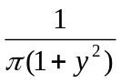 B．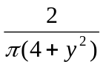
C．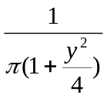 D．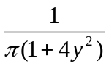
4．设的联合分布律如下表所示：
Y  X | 0 | 1 | 2
-1 | 1/15 |  | 1/5
1 |  | 1/5 | 3/10

则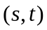=( C )时，与相互独立．
A．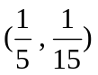； B．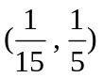
C．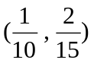； D．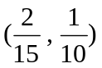
5．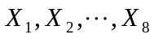和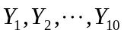分别来自两个正态总体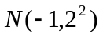和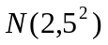的样本且相互独立，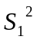和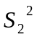分别为两个样本的样本方差，则服从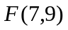的统计量是（ D ）．
A．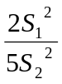； B．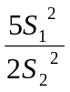
C．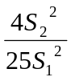； D．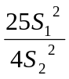
6．在假设检验中，记为原假设，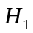为备择假设，则显著性水平是指（ C ）．
A．{接受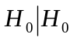为假}=； B．{接受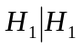为假}=
C．{拒绝为真}=； D．{拒绝为真}=

二、填空题（每小题3分，共15分）
1．从5双不同的鞋子中任取4只，这4只鞋子中至少有2只配成一双的概率是 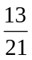 .
2．设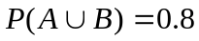，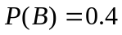，则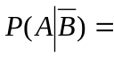  ．
3．某人投篮，投中的概率为0.6，现投了3次，则此人投中2次的概率为 0.432 .

4. 设与相互独立且都服从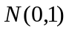，则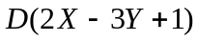= 13 .
5．设随机变量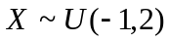，则由切比雪夫不等式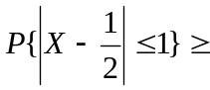 1/4 .

三、（本题7分）设随机变量的密度函数为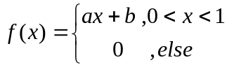，
又已知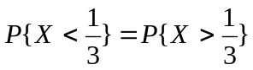，（1）求常数和；(2) 求的分布函数
解：（1）因为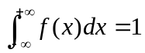 （1分）
所以 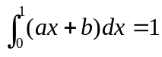
又知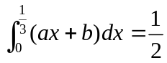
得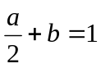，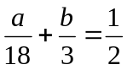 （3分）
解得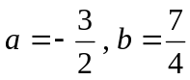 （4分）
（2）的分布函数=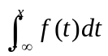 （5分）
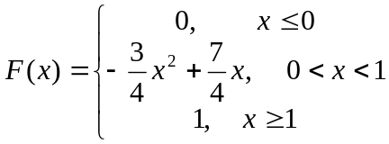 （7分）

四．（本题15分）设二维随机变量的概率密度为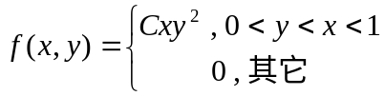
（1）求常数；
（2）求关于和关于的边缘概率密度； 并问与是否相互独立？
（3）求概率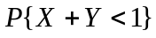.
解： (1) 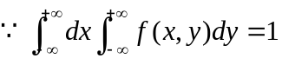 （2分）
即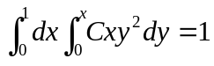，得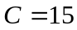 （4分）
（2）关于的边缘概率密度
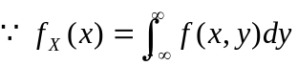 （5分）
=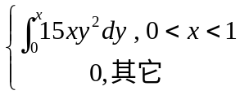

= 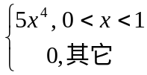 （7分）
关于的边缘概率密度
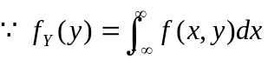
=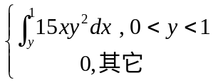
= 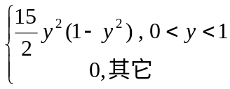 （10分）
显然当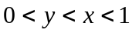时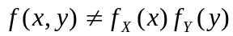
所以与不相互独立. （12分）
(2) =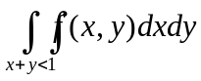=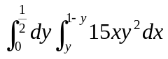 （13分）
（或=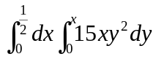+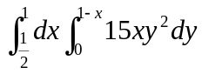）
=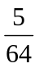 （15分）

五．（本题8分）设随机变量的概率分布律为：
X Y | 0 | 1 | 2
-1 | 0.3 | 0.1 | 0.2
1 | 0.1 | 0.3 | 0
求：（1）关于的分布律；
（2）协方差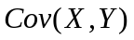.
解：（1）因的取值为
故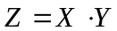的取值为: 0 0 -1 1 -2 2

所以的分布律为
 | -2 | -1 | 0 | 1
 | 0.2 | 0.1 | 0.4 | 0.3
（3分）
（2） （4分）
（5分）
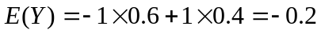 （6分）
故 （8分）

六．（本题6分）设各零件的重量都是随机变量，它们相互独立，且服从相同的分布，其数学期望为0.5kg ，均方差为0.1kg ，问5000只零件的总重量超过2510kg 的概率约为多少？（结果用标准正态分布函数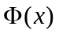表示）
解：记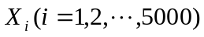为第只零件的重量，由题意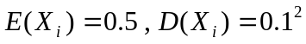
所求概率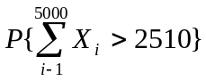=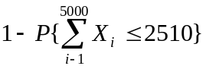 （1分）
=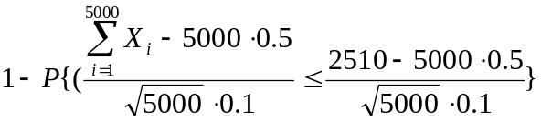 （5分）
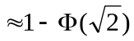 （6分）

七．（本题6分）设总体具有概率密度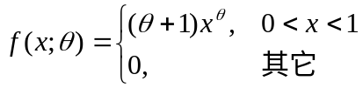,其中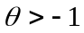是未知参数.又为来自该总体的一个样本，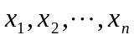为样本值.试求未知参数的最大似然估计量.
解：似然函数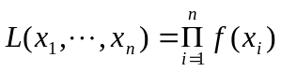 （1分）
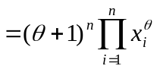 （2分）
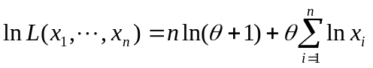
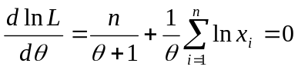 （4分 ）
得 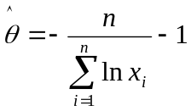
故的最大似然估计量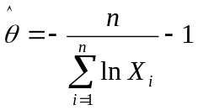 （6分）
八．（本题5分）设某种清漆的干燥时间服从正态分布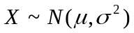，现随机地抽取9个样品，测得干燥时间的均值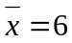（小时），样本均方差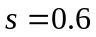，为未知，求的置信水平为95%的置信区间．(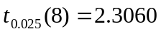,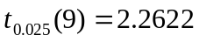,精确到第二位小数).
解：这里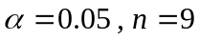，故的置信水平为95%的置信区间
为：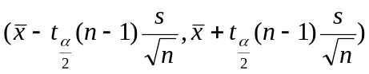 （3分）
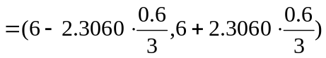
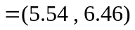 （5分）

九．（本题6分）某产品的一项质量指标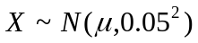，现从一批产品中随机地抽取5件，测得样本方差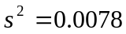，问根据这一数据能否推断该批产品的方差较以往的有显著的变化？(取显著性水平)
（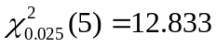，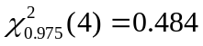，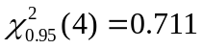，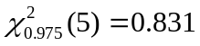
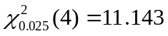）
解：这里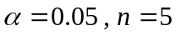
由题意需检验假设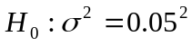,备择假设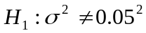 （2分）
则拒绝域为
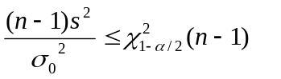或 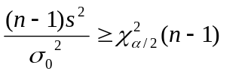 （4分）
因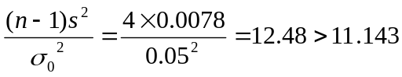
故在拒绝域内（即拒绝）,可以认为该批产品的方差较以往的有显著的变化. （7分）
十．（本题4分）设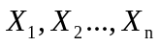是总体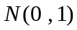的简单随机样本，记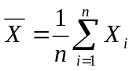，
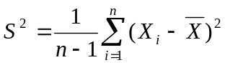，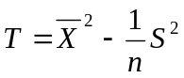，证：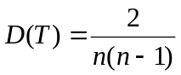
证：因 （1分）
（因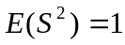，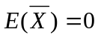，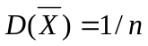得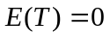）
而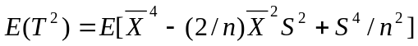 （*）
因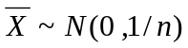
得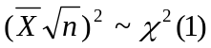，
故

得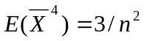 （2分）
又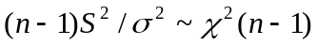（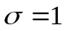）

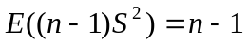，
得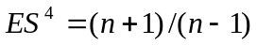 （3分）
代入（*）式得 （4分）

